ใบงานที่ 14

การเพิ่ม SpinButton ใน Dialog based Application

1. **กล่าวนำ**

ใบงานนี้ มีวัตถุประสงค์ เพื่อให้นักศึกษา ได้ทดลองสร้าง spibuttom Controls บน Dialog based Application พร้อมทั้งการ map message ที่สำคัญของ controls เหล่านั้น

1. **ลำดับการทดลอง**
   1. **สร้าง Application แบบ Dialog based**

2.1.1 กำหนดชื่อ project เป็น spin ตอบ OK

2.1.2 เลือกชนิดเป็น Dialog based แล้วกด Finish

* 1. **เพิ่ม Control ลงใน Dialog box ในการทดลองนี้จะเป็น**  **Edit Control จำนวน 1 ตัว และ spin control จำนวน 1 ตัว**

2.2.1 แก้ไข Dialog based Application ให้มีลักษณะดังรูปข้างล่างนี้

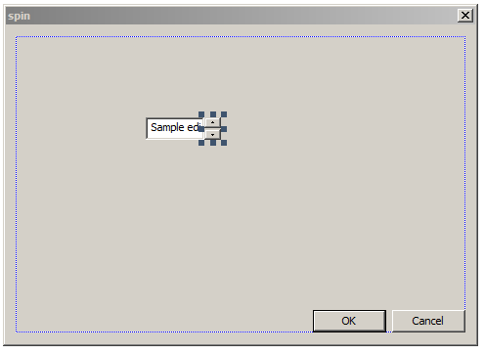

* 1. **กำหนด ID และ Variable ให้กับ Control ต่างๆ**

|  |  |  |  |
| --- | --- | --- | --- |
| Control | **Control ID** | **Variable type** | **Variable Name** |
| Edit Control | IDC_EDIT | **CEdit** | **m_edit** |
| Spin Control | IDC_SPIN | **CSpinButtonCtrl** | **m_spin** |

* 1. **จับคู่ (set buddy) ให้กับ Edit control และ Spin control**

2.4.1 กำหนด property ที่ชื่อ Set Buddy Integer ของ IDC_SPIN ให้เป็น True

2.4.2 แก้ไขฟังก์ชัน BOOL CspinDlg::OnInitDialog() เพื่อจับคู่ IDC_EDIT และ IDC_SPIN ดังต่อไปนี้

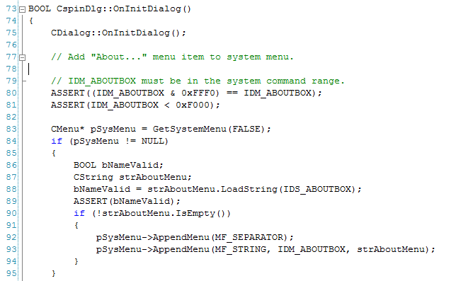

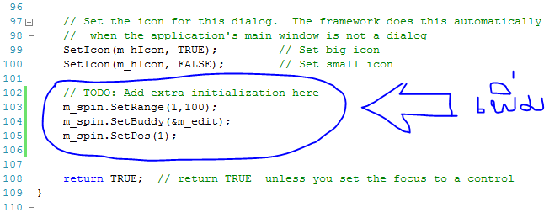

* 1. **ทดลองรันโปรแกรม**

2.6.1 ทดลอง Build และถ้าไม่มี error ให้ Start debug โปรแกรม

2.6.2 ทดลองพิมพ์ข้อความลงใน Editbox ตัวบน กดปุ่ม Add String สังเกตและบันทึกผลการทดลอง

2.6.3 ทดลองเลือกข้อความใน Combobox สังเกตและบันทึกผลการทดลอง